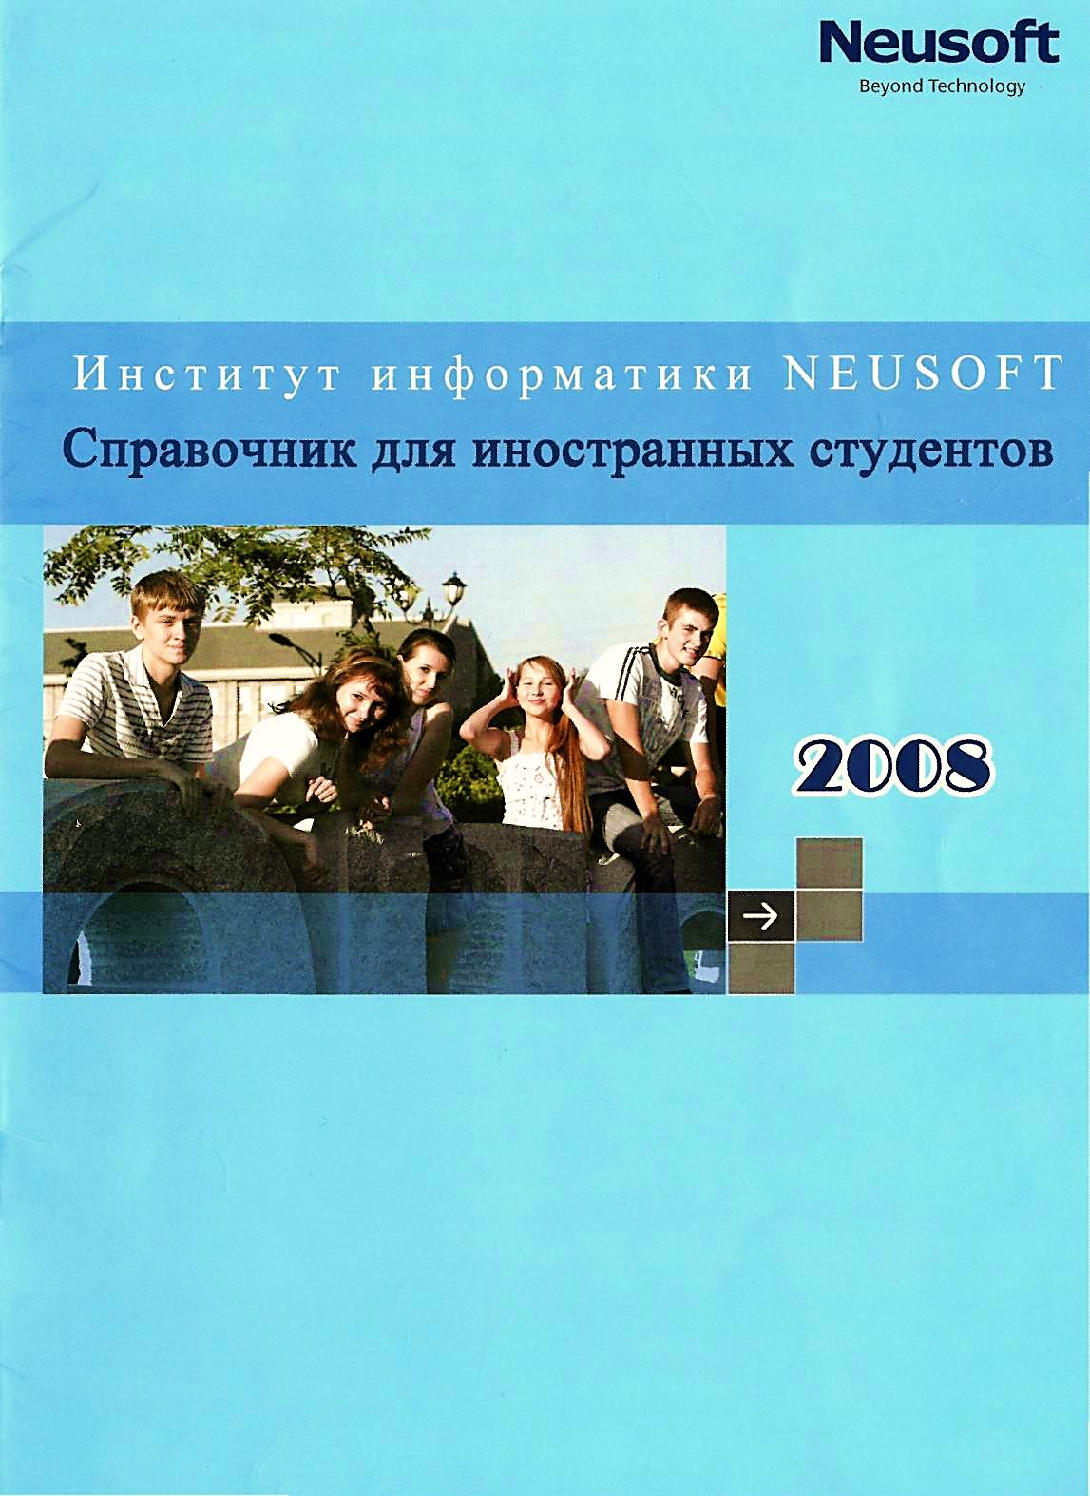
Институт информатики Neusoft

Далянь. Центр Северной Азии

Население: 6,1 млн. человек
Географическое положение: расположен в южной части Ляодунского полуострова, на востоке омывается Желтым морем, на западе – морем Бохай.
Очаровательный Далянь - это идеальное сочетание столетней истории и современной культуры.
- Окружающая среда: с трех сторон окружает море, ярко выражены 4 времени года, поистине райский климат. Это город на севере Китая, где в наибольшей степени уделяется внимание охране окружающей среды и озеленению.
- Туризм: самый живописный туристический город Китая, которому присуждена высшая награда ООН в области защиты окружающей среды «Глобал-500»
- Коммуникации: крупный узел связи в северо-восточном регионе Китая, почтово-телеграфная связь соединяет город более чем со 180 странами и регионами.
- Культура: город новой эпохи, славится во всем мире многочисленными магазинами одежды, спортивными мероприятиями и разнообразными праздниками.
- Торговля: Wallmart, Carefour, Metro и другие китайские и зарубежные торговые центры создали «Рай покупок» северного Китая.
- Экономика: входит в число пяти китайских городов, сосредоточивших наибольший приток иностранных инвестиций. Это самый крупный на севере Китая международный расчетный центр.
- Климат: среднегодовая температура 8-11 °С, город является самой теплой зоной в северо-восточном регионе Китая. Самый жаркий месяц - август, самый холодный - январь.
Район программного обеспечения Даляня
Район программного обеспечения Даляня, созданный в 1998 г. администрацией города, является специализированной зоной компьютерных технологий, стимулирующей развитие информатизации. При поддержке и внимании глав государства и провинций, а также руководящих органов, район программного обеспечения Даляня первоначально определялся Министерством науки и техники как «основа промышленной базы программного обеспечения страны». Затем Государственным комитетом развития, Министерством торговли, инфомационно-хозяйственным Министерством он был назван «Государственной экспортной базой программного обеспечения», играющей ведущую роль на территории страны в области компьютерных технологий. Позже Министерство науки и техники переименовал его в «Евроамериканскую экспортную базу программного обеспечения страны». В настоящее время район программного обеспечения Даляня охватывает 326 предприятий компьютерных технологий, из них - 41% - зарубежные. На территории района находятся 32 предприятия, которые входят в число 500 ведущих предприятий мира, в том числе:
- IBM, Genpect, HIP, Ailinzhe, SAP, Panasonic, Nokia, Sony и другие крупные транснациональные предприятия;
- CSK, Oumulong, Aerpai, FTS, электроприборы фирмы «Guye» и другие японские предприятия программного обеспечения;
- северо-восточное объединение предприятий программного обеспечения, китайское объединение предприятий программного обеспечения, Xinyada, а также известные предприятия программного обеспечения внутри страны. Кроме этого компьютерная техника Huaxin и другие местные широко известные экспортные предприятия программного обеспечения.
В 2007 г. Intel инвестировал строительство 2,5 млрд. чиповых заводов в Даляне, что сыграло большую роль в развитии индустрии в области интегральных схем и решило проблему трудоустройства.

Институт информатики NEUSOFT Ваш лучший выбор
- Основан в 2000 году корпорацией NEUSOFT в сотрудничестве с Даляньским парком программного обеспечения.
- Является Филиалом «Северо-восточного университета».
- Первый институт «ноутбук» в Китае.
- Существует 3 института информатики Neusoft в следующих городах Китая: Далянь, Чжэнду и Нанхэй. Даляньский институт Neusoft расположен в Даляньском «софт»-парке , являющимся государственной образовательной базой по экспорту софта. Территория института составляет 293000 м². Постройки включают учебные корпуса, корпуса для проживания, лаборатории для научно-исследовательской работы, и комплекс других услуг для проживания (столовая, химчистка, баня, ресторан, магазины и т.д.)
- В 2006—2007 уч. году, около 11000 студентов обучались в Даляньском институте.
- Институт выдаёт диплом по соответствующей специальности, связанной с компьютерными технологиями. Обучение есть как очное, так и заочное. А так же NEUSOFT обеспечивает исследование передовой техники.
- Разнообразные методики, передовой обучающий софт, мультимедиа, богатые сетевые ресурсы.

Центр международного сотрудничества и обмена
Центр международного сотрудничества и обмена – это отдел, с которым взаимодействуют студенты, приезжая на обучение в институт информатики Neusoft. Сотрудники отдела всегда готовы помочь студентам в вопросах, касающихся учебы и проживания.

Центр иностранных студентов. Синхронизация с обществом
Центр иностранных студентов предоставляет краткосрочные, среднесрочные и долгосрочные курсы обучения и подготовки, включая подготовительные курсы китайского языка, начальные дисциплины китайского языка, культуру Китая. Опытные специалисты предлагают иностранным студентам научные дисциплины с особенной методикой и первоклассным оборудованием для преподавания и обучения. Наши условия обучения китайского языка имеют следующие преимущества перед другими вузами
- гибкая методика преподавания китайского языка и вспомогательный мультимедийный аппарат, который способствует развитию памяти;
- новейшие и прикладные учебники обеспечивают иностранному студенту изучение как теории, так и практики китайского языка;
- в Центре иностранных студентов студенты могут бесплатно пользоваться интернетом.
Программы обучения для иностранных студентов
- Программа обучения китайскому языку. Изучение китайского языка (от 1 недели до 2 лет). Программа включает 3 уровня: для начинающих, средний и высокий. При поступлении на специализацию студенты должны получить соответствующий уровень знания языка (уровень HSK), исходя из требований конкретной специальности.
- Программа полного курса обучения в институте. Изучение специальных дисциплин в течение 4 лет.
- 2+2 дипломное образование. Изучение специальных дисциплин в течение 2 лет, 3 и 4 курс разделение на специализацию.
- 2,5+2,5 дипломное образование. Первый период учатся в нашем институте, последний период учатся в зарубежном университете партнера.
- Подготовительные курсы Китайского языка. Изучение Китайского языка от 3 до 6 месяцев до изучения специальных дисциплин. При поступлении на специализацию студенты должны получить соответствующий уровень знания языка (уровень HSK), исходя из требований конкретной специальности.
- Программа обмена студентами: семестр длится от полугода до года, студенты изучают язык или обучаются специальности. (Определены названия дисциплин по китайскому языку и дисциплин по специальностям).

По программе изучения Китайского языка
Поступление по достижении 18 лет, с хорошим состоянием здоровья; знание китайского языка не обязательно.

По программе полного курса обучения
Поступление по достижении 18 лет, с хорошим состоянием здоровья, необходимо наличие аттестата о среднем образовании, уровень знания языка 6 степени (HSK—Национальный китайский тест). Те, кто не достиг уровня 6 степени HSK, должны пройти подготовительные курсы и после этого пойти на специализацию.

2+2 дипломное образование
Если студент обучается в институте, с которым NEUSOFT заключил договор, то оценки студента принимаются нашим институтом. Иностранный студент автоматически зачисляется на курс, который он закончил в России. Необходимо: хорошее состояние здоровья, уровень знания китайского языка 6 степени по системе HSK (Национальный Китайский тест. Те, кто не достиг уровня 6, должны пройти подготовительные курсы и после этого пойти на специализацию).

Программа усиленного изучения Китайского языка
Уровень знания китайского языка 4 степени HSK.

Примечание
Даже если студенты поступили на специализированные курсы они могут продолжить обучение на китайских языковых курсах.

Документы необходимые для поступления в институт Neusoft

Документы необходимые для поступления в институт Neusoft для долгосрочного изучения языка иностранным студентом:
- Заявка по форме, присланная институтом Neusoft.
- Свидетельство об образовании (аттестат или диплом).
- Сведения об успеваемости.
- Справка о состоянии здоровья (для пребывания в Китае от 6 месяцев и более). Заявитель высылает вышеуказанные документы в международный департамент института. После получения данных документов, мы высылаем Вам "Документ о поступлении в институт" и "Бланк JW202". Нa основе данных документов, заявитель получит визу в консульстве или посольстве.

Документы необходимые для поступления в институт Neusoft для краткосрочного изучения языка иностранным студентом:
1. Для одного человека.
Заявитель заполняет заявку, присланную международным департаментом института NEUSOFT. Мы высылаем Вам "Документ о поступлении в институт", после получения вашей заявки. Международный департамент пришлёт необходимые документы заявителю для получения " L" визы (туристическая виза).
2. Для группы.
Организатор присылает в институт список с фамилиями, указывает национальность, возраст, номер паспорта, пол и уровень знания китайского языка каждого члена группы. Организатор может получить групповую визу в консульстве и так же можно оформить туристическую визу «L». Затем приехать в институт Neusoft.

Изучаемые дисциплины

Компьютерная наука и технология
- Основы культуры компьютера
- .NET
- DB2
- Компьютерная сеть
- Теория и практика баз данных
- UML
- Программирование основного языка (С) JSP
- Публичное выступление и межличностная коммуникация
- Теория взаимодействия человека с компьютером
- Теория системы вложенных формул
- Инструкция IT
- Теория компьютера
- Оперативная система
- Websphere (WSAD);
- web. services C++
- Oracle
- Осваивание баз данных
- Объект софта и проект управления
- XML
- Программирование JAVA
- Высшая математика

Курс обучения китайскому языку
- Грамматика (уровни: для начинающих, средний и высокий)
- Практика речи (уровни: для начинающих, средний и высокий)
- Аудирование (уровни: для начинающих, средний и высокий)
- Чтение (уровни: для начинающих , средний и высокий)
- Сочинение
- Видеокурс
- Китайская культура
- Выборочное чтение журналов и газет
Факультативные дисциплины
- Китайская кулинар и я
- Вырезной рисунок из бумаги
- Ушу
- Подготовка к HSK
- Китайская национальная живопись
- Китайская иероглифика
- Знакомство с Китаем
- Историческая литература
- Деловой китайский язык

Информационная технология и электронная коммерция
Электронная коммерция:
Теория электронной коммерции. Проектирование. Теория и практика баз данных. Программирование электронной коммерции. .JSP. Электронная коммерция и международная торговля. On-Line оплата и расчётный счёт.

Информационная техника и информационная система:
Теория практика баз данных. Программирование (С++). Программирование JAVA. JSP. Финансовое управление. Логистика. Анализ и проектировка информационной системы. Планирование ресурсов предприятия. SAR R / 3

Управление кадрами:
Менеджмент. Трудовое право. Маркетинг. Трудовая экономика. Управление кадрами. Гистология. Общественное обеспечение. Тестирование и оценка специалистов. Планирование профессиональной деятельности. Управление кадрами е -HR- е.

Практические занятия
Институтом открыт центр практических занятий для студентов SOVO, ориентированный на то, чтобы студенты осваивали программное обеспечение, системное управление, мультимедиа-проектирование, овладевали иностранным языком по специальности. Упор делается на развитие у студентов практических и новаторских способностей.
Мультимедийное обучение
Разнообразные способы мультимедийного обучения позволяют студентам быстрее усваивать материал.
Курс обучения рассчитан на 20 учебных часов в неделю, существует система последовательного обучения, что значительно повышает уровень китайского языка студентов.

Проведение занятий

Уроки ведутся небольшими по количеству студентов группами, что создает благоприятную атмосферу для обучения.

Услуги для иностранного студента

Персонал, говорящий на русском языке помогает студентам с размещением, визой, информацией по обучению и страховке.
Встреча и проводы бесплатные, в том числе помощь по проживанию.
Сотрудник, отвечающий за организацию проживания, предлагает новому студенту услугу по ознакомлению с условиями существующих номеров и помогает студенту с выбором номера, а так же помогает связаться с лицом, предоставляющим место для проживания.
Консультант иностранного студента.
Специальный консультант может предлагать иностранному студенту разные услуги, включая обучение и знакомство с культурой.
Услуги по страхованию здоровья студента.
Центр помогает иностранному студенту оформить страховку на лечение болезней, а также занимается взаимодействием со страховой компанией по погашению затрат по страховке.
Профессия и трудоустройство.
Сотрудник, отвечающий за профессию и трудоустройство, несёт ответственность за предложение иностранному студенту информации в сфере профессии. Кроме этого, они предлагают помощь при составлении заявления на работу и помощь при написании резюме.
Ознакомительные мероприятия.
Ознакомительные мероприятия дают студентам отличную возможность перед началом учебного года лучше узнать город и университет. Для студентов устраиваются экскурсии по учебному заведению, церемонии начала учебного семестра и другие мероприятия.
Мероприятия для иностранных студентов проходят в течение всего периода обучения в институте. Проводятся всевозможные конкурсы, тематические лекции и другие, языковые и культурные мероприятия. Организовываются они в свободное от занятий время и повышают их интерес к учебе.
Тренажерный зал.
Студентам предоставляются многочисленные тренажеры и проводятся спортивные занятия. Цены доступные, каждый студент может выбрать род занятий по своему желанию.
Библиотека.
Библиотека располагает своей тихой и уютной обстановкой для учебы студентов, каждый имеет возможность пользоваться интернетом в любое время.

Учебники продаются по себестоимости

Оплата производится китайскими юанями. Стоимость за регистрацию нужно оплачивать до поступления в институт. Валютный счет: (except HongKong)
PAY TO: BANK OF AMERICA NEW YORK
SWIFT ADDRESS: BOFAUS3N
IN FAVOR OF: CHINA CONSTRUCTION BANK, DALIAN BRANCH
SWIFT ADDRESS: PCBCCNBJDLX
BENEFICIARY: DALIAN NEUSOFT INSTITUTE OF INFORMATION
A/C NO: 21201501900050008892

Студенческие организации
В институте имеется более 30 общественных организаций (кружков). Студентам предоставляются сцены для выступлений и тренировок. Современный стадион оснащён тренажёрами. В зависимости от своих интересов учащиеся могут посещать тот или иной кружок.
- Компьютерная организация
- Организация японского языка
- Организация английского языка
- Организация студенческого корреспондента
- Общество BУШУ
- Группа Sunshine
- Группа Showtime
- Группа Leader
- Тэквондо
- Общество баскетбола
- Общество тенниса

Стоимость обучения (китайский юань)

Программа обучения китайскому языку | Стоимость | Стоимость регистрации
1 неделя | 950 | 420
2 недели | 1750 | 420
3 недели | 2350 | 420
4 недели | 2950 | 420
5 недель | 3450 | 420
6 недель | 3950 | 420
2 месяца | 4950 | 420

Программа | Стоимость за год | Стоимость регистрации | Обучающие материалы | Стоимость за практику
Обучение китайскому языку | 16000 (8500 за полгода) | 420 |  | 650 (330 за полгода)
Очное обучение - полный курс обучения | 20000 | 420
2+2 дипломное образование | 20000 | 420
Усиленный курс китайского языка | 8500 за 3 месяца | 420 | 650

Проживание
Институт предлагает иностранному студенту хорошие условия для проживания:
• Номер без кухни 2 чел. 80 китайских юаней (за 1 место 40 китайских юаней), со всеми удобствами.
• Номер без кухни на 1 чел. 60 китайских юаней, со всеми удобствами.
• Номер с кухней на 2 чел. 100 китайских юаней (за 1 место 50 китайских юаней), со всеми удобствами.
• Номер с кухней на 1 чел. 70 китайских юаней, со всеми удобствами.

- Дежурный и уборщик.
- Общая кухня и прачечная комната.
- В номере установлен широкополосной интернет.

Общежитие современное, расположено около центра службы для иностранных студентов и в 10 минутах ходьбы до учебного корпуса. В общежитии подключен круглосуточно интернет, круглосуточная служба охраны.

Расписание работы столовой
Столовая:
завтрак: 6:00—8:00
Обед: 11:00—13:00
ужин: 17:00—20:00
Магазин: 6:00—22:00
Столовая, в которой вы можете попробовать разные фирменные блюда Китая, находится и в районе обучения и студенческого городка. Многие минимагазины расположены в общежитии иностранных студентов и в центре службы для студентов.

Справочная:
Коммутатор: 0086-411-84835000
Центр МСОК: Здание А10, номер 218.
0086-411 -84835041 (Русский язык)
Отдел иностранных студентов: 086-411-84835249
Аудитория для иностранных студентов: Корпус А6
Процесс поступления в институт иностранных студентов:
- Встреча в аэропорту
- Оформление вида на жительство
- Оплата за обучение
- Медицинский осмотр
- Ознакомление с институтом
- Получение учебников
- Экзамен для поступления в институт
- Торжественное собрание принятых студентов
- Начало занятий

Список магазинов
NO: 23,901
1-ая остановка: Северо-восточный институт финансы и кредиты
2-ая остановка: Хэйшичяо (универсам New Mart)
7-ая остановка: площадь Мира (универсам Hymall)
10-ая остановка: Стадион (универсам WalMart)
12-ая остановка: Чин Ни Ва Чяо (Коммерческая зона Чин Ни Ва Чяо)
13-ая остановка: площадь Дружба

NO: 26
6-ая остановка: площадь Освобождение

WELCOME TO NEUSOFT

Контактная информация:
Tel: 0086-411-84835041 (Русский язык)
Fax: 0086-411-84835042
E-mail: feng8888@mail.ru (русский язык)
fengshixuan@neusoft.edu.cn (русский язык)
Hotmail: fengshixuan@msn.com
Website: www.neusoft.edu.cn
Адрес: 116021, Далянь, пр.Далянский парк софта No:8.

